C-1 WYPOSAŻENIE SPICHLERZA
Pomieszczenie | Wyposażenie
 | Symbol  i nazwa |  | Wymiary | Opis | Zdjęcie /rysunek | Ilość szt | Cena jedn.  brutto | Wartość
WYPOSAŻENIE PARTERU
0/1  Hall | Lustro | Wys. ok. 220x  50 cm szer. |  | Lustro bez ramy wysokie do podłogi, mocowane na płycie meblowej |  | 1 szt
0/2  Szatnia recepcja | 1SR- Biurko  z dostawką i kontenerem  na kółkach | Biurko Wym. 160x 80x 78 wys. blaty gr. 36 mm  Dostawka  110x50x68wys.  Kontener 3 szufladowy 55x43x60  wys, |  | Meble wykonane z płyty laminowanej – kolor do akceptacji na podstawie próbek  dostarczonych przez dostawcę;  uchwyty metalowe srebrny mat, drzwiczki z zamkiem punktowym, szuflady z zamkiem centralnym | 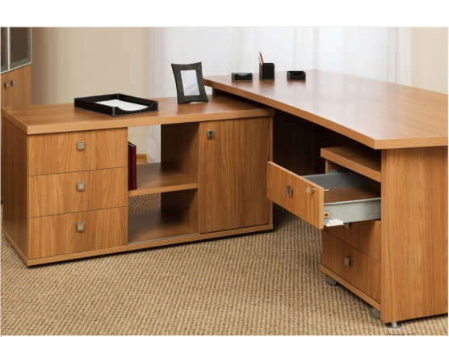 | 1 kpl
 | 2 SR – Szafa biurowa – witryna góra przeszklona, dół dwoje drzwi | Wym. 195x 80x 42cm  Drzwi szklane z zamkiem,  drzwi z płyty z zamkiem, wszystkie półki z płyty gr. 18 mm |  | Meble wykonane z płyty laminowanej kolor do akceptacji na podstawie próbek  dostarczonych przez dostawcę;  uchwyty metalowe srebrny mat, drzwiczki z zamkami, rozstaw półek pod segregatory z regulacja wysokości | 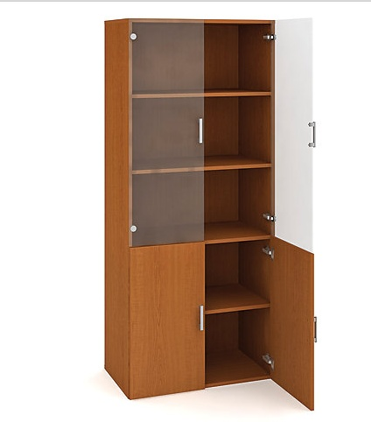 | 2 szt
 | 3 SR- Wieszak szatniowy  dwupoziomowy | Wym :  Dł. 140  wys .180.  ok. 60 gł |  | Wieszak metalowy wykonany z kształtowników metalowych, wytrzymały na duże obciążenia, na mocnych kółkach z hamulcem  Haki dwustronnie na dwóch poziomach, rozstaw haków ok. 15 cm.  Każdy wieszak na ok. 18 haków górą.  Malowany proszkowo z palety RAL – kolor do uzgodnienia | 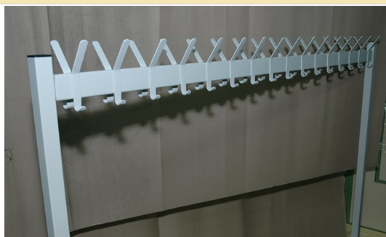  UWAGA:  Wymiary pobrać z natury | 4 szt
 | 4 SR – Fotel obrotowy | Wys..111 . - 101 cm .  wys.  szer. z oparciami 63 cm .  głębokość siedziska 48 cm. |  | Siedzisko oraz oparcie fotela wykonane są ze skóry ekologicznej .  Fotel posiada pneumatyczną regulację wysokości siedziska, zamontowany jest także mechanizm umożliwiający bujanie się całego fotela ( kołyska ) .  Wyposażony jest w szerokie i wygodne podłokietniki dostosowane do norm europejskich . Fotel na pięciu kółkach. Kolorystyka –wg próbek | 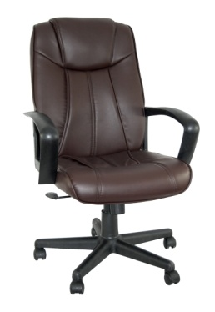 | 1 szt
0/3  Pom. socjalne | K- Szafka kuchenna pod zlew | 82x80x57 |  | Płyta laminowana gr. 18 mm, krawędzie oklejone taśmą PCV w kolorze płyty, prowadnice szuflad metalowe, uchwyty metalowe w kolorze srebrny mat , blat postforming gr, 40 mm  Kolory do ustalenia wg próbek | Uwaga:  Wymiary pobrać z natury  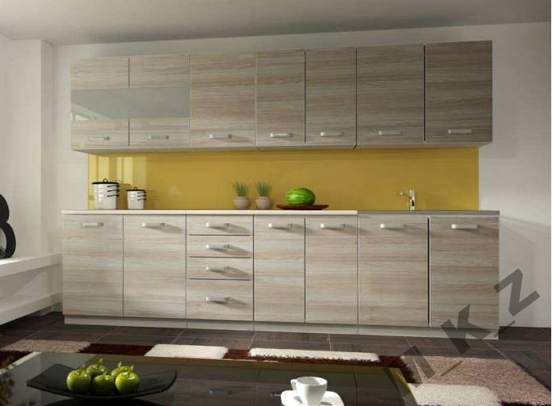 | 1 szt
 | Szafka kuchenna  z drzwiczkami | 82x60x57 |  |  |  | szt
 | Zabudowa zmywarki szer. 60cm |  |  |  |  | 1 szt
 | Szafka kuchenna  z szufladami | 82x40x57 |  |  |  | 1 szt
 | Blat postforming | 60x367gr. 40mm |  |  |  | 1 szt
 | Szafka wisząca | 72x60x30 |  |  |  | 2 szt
 | Szafka wisząca | 72x40x30 |  |  |  | 3 szt
 | Zmywarka szer. 60 do zabudowy |  |  | szer.60, wys,81,5, gł.55 cm  Klasa energetyczna A+ Pojemność 12-14 kpl. Klasa suszenia A Poziom hałasu nie więcej 48 dB Zużycie wody (cykl) do 12 litrów | 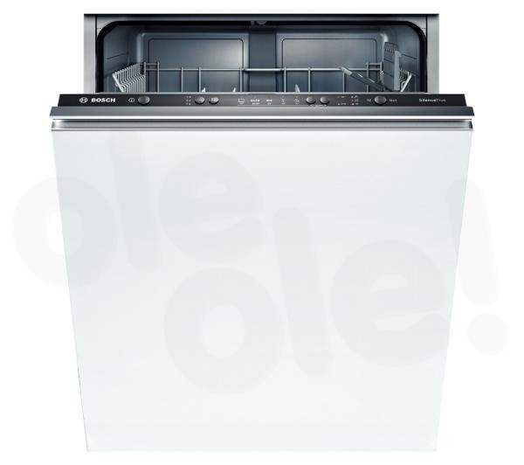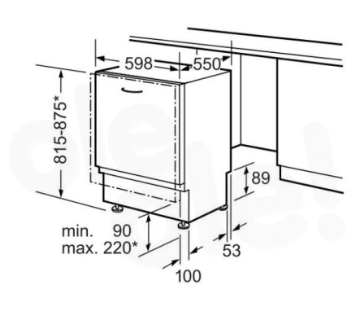 | 1 szt
 | Stół kuchenny + 4 krzesła | Stół 120 x 80 cmx 75 wys.,  Krzesło 41 x 96 x 47 –  4 szt |  | Stół - blat z płyty fornierowanej okleina dębowa lub bukowa, nogi z masywu, krzesło bukowe drewniane - kolor w nawiązaniu do szafek | 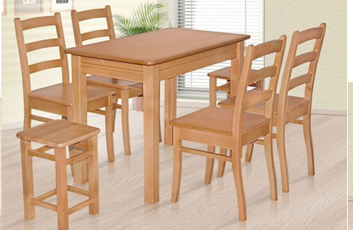 | 1 kpl
0/6  Sala dydaktyczna | 1 SPA- Stół rozkładany z płyty laminowanej | 160/220x90x75 |  | Blat stołu prostokąt, z płyty laminowanej gr. 30-36 mm, Wkładki do stołu: 2 szt -40 cm x 90cm  Skrzynia pod blatem i nogi drewniane (drewno olchowe lub bukowe).; nogi profilowane, zwężane na dole. Wybarwienie – wg próbek dostarczonych przez dostawcę | 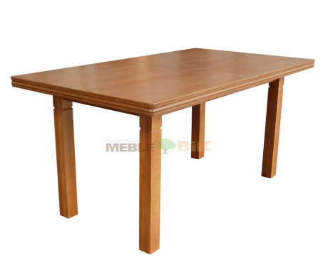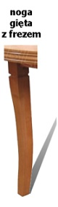 | 6 szt
 | 2 SPO – krzesło drewniane | - wysokość krzesła: 97cm  - wysokość siedziska krzesła: 48cm  - szerokość krzesła: 43cm  - głębokość krzesła: 40cm |  | Krzesło z drewna bukowego , tapicerowane siedzisko i część oparcia – tapicerowane w kolorze jasny beż. Zakończenie oparcia drewnianą listwą. Nogi proste wzmocnione listwami wybór tapicerki i wybarwienia drewna wg próbek dostarczonych przez dostawcę. | 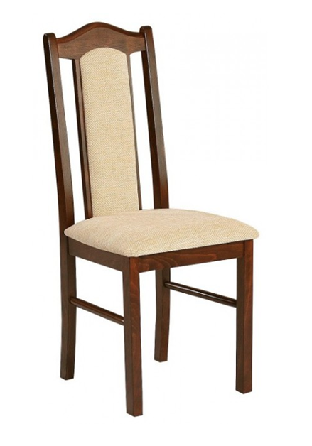 | 30 szt
 | 3SPA- komoda dwu- drzwiowa | wys. 90, szer. 80, gł. 42 |  | Mebel wykonany z płyty laminowanej, blat gr. 25, korpus z płyty gr. 18mm  Komoda - jedna szafka zamykana podwójnymi drzwiami z zamkiem, uchwyty metalowe srebrny mat. Kolor do uzgodnienia wg próbek dostarcz. rzez dostawcę, rozstaw półek pod segregatory z regulacja wysokości | 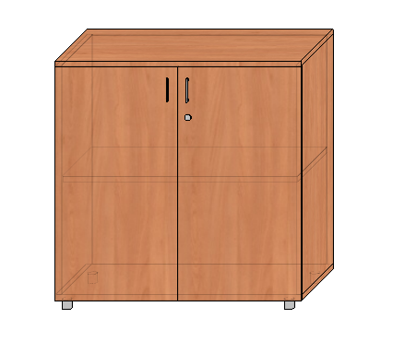 | 3
 | 4SPA- komoda trzy- drzwiowa z przeszkleniem na środku | szer. 120 cm, 90 wys.  gł. 42 cm, drzwi pełne szer. 40 cm, drzwi środkowe przeszklone szer. 40 cm w ramce aluminiowej |  | Mebel wykonany z płyty laminowanej, blat gr. 25, korpus z płyty gr. 18mm  Komoda - jedna szafka z dwiema przegrodami pionowymi potrójne drzwi z zamkami, uchwyty metalowe srebrny mat. Kolor do uzgodnienia wg próbek dostarczonych przez dostawcę, , rozstaw półek pod segregatory z regulacja wysokości | 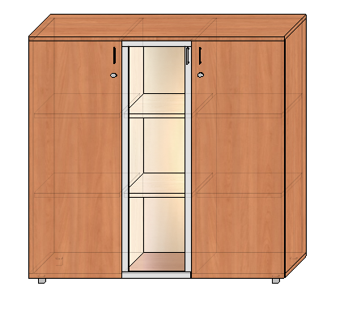 | 1
 | 5SPA  Komoda jednodrzwiowa z szufladami | wys. 90 cm, szer. 80 cm, gł. 42 cm  ( drzwiczki szer. 40 cm, szuflady szer. 40 cm |  | Mebel wykonany z płyty laminowanej, blat gr. 25, korpus z płyty gr. 18mm  Komoda - szafka z dwiema przegrodą pionową - drzwi i cztery szuflady Drzwiczki i szuflady z zamkami (szuflady zamek centralny), uchwyty metalowe srebrny mat. Kolor do uzgodnienia wg próbek dostarcz. przez dostawcę, , rozstaw półek pod segregatory z regulacja wysokości | 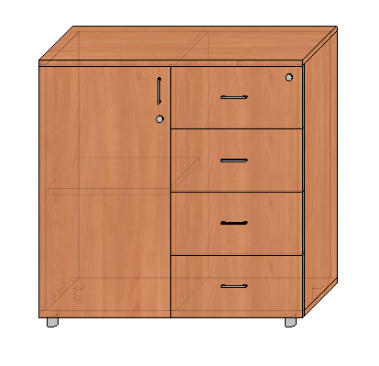 | 1
0/4  Zaplecze | 6 SPA – Regał | 195x80x36 |  | Mebel wykonany z płyty laminowanej, wieniec górny gr. 25, korpus z płyty gr. 18mm  4 półki z płyty gr. 18 mm rozstaw pod segregatory z regulowaną wysokością,  Kolor do uzgodnienia wg próbek dostarczonych przez dostawcę | 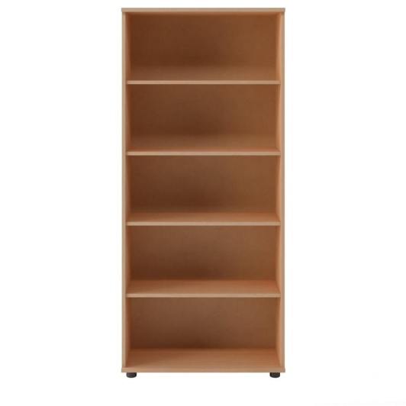 | 2 szt
1/1  Hall | 7 SPO – Stolik ława |  | Wym. blatu 60x60 wys. około 60 cm, nogi drewniane | Płyta fornierowana okleiną dębową lub bukową, barwiona – rodzaj fornieru i kolor wybarwienia do akceptacji na podstawie próbek  dostarczonych przez dostawcę , w nawiązaniu do wybarwienia foteli | 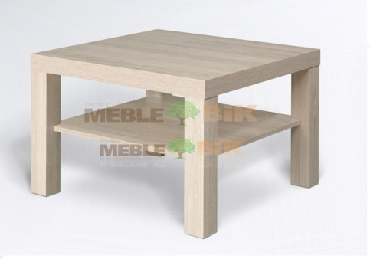 | 2 szt
 | 8 SPO - Fotel skórzany |  | Szer. 74 cm, wys. 103 cm, głęb. 88 cm,  -wys. oparcia – 75 cm, dł. siedziska – 53 cm, szer. siedziska – 40 cm,  - wys. do siedziska – 45 cm (wymiary +/- 5 cm) | Stelaż fotela wykonany jest z gięto-klejonego drewna bukowego Fotel tapicerowany skórą naturalną - kolor skóry beż, wybarwienie drewna w nawiązaniu do ławy i pozostałych mebli | 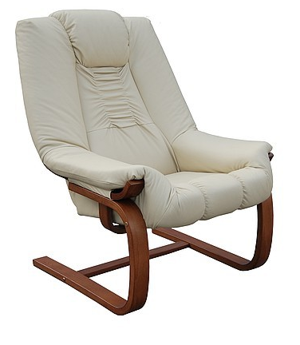 | 8
1/2 Sala dydaktyczna | 1 SPO – stół rozkładany z płyty laminowanej |  | Szer.160 cm x 90 cm  - 240 cm x 90 cm rozłożeniu | Blat stołu prostokąt, z płyty laminowanej gr. 30-36 mm, Wkładki do stołu: 2 szt -40 cm x 90cm  Skrzynia pod blatem i nogi drewniane (drewno olchowe lub bukowe).; nogi profilowane, zwężane na dole. Wybarwienie – wg próbek dostarczonych przez dostawcę | 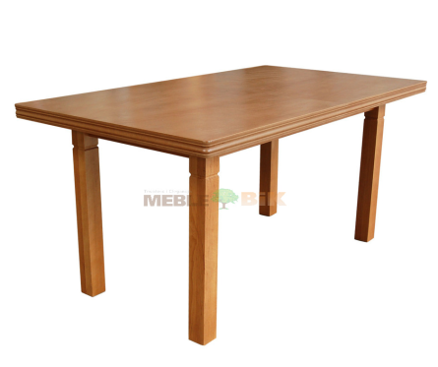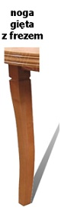 | 6
 | 2 SPO – krzesło drewniane |  | - wysokość krzesła: 97cm  - wysokość siedziska krzesła: 48cm  - szerokość krzesła: 43cm  - głębokość krzesła: 40cm | Krzesło z drewna bukowego , tapicerowane siedzisko i część oparcia – tapicerowane w kolorze jasny beż. Zakończenie oparcia drewnianą listwą. Nogi proste wzmocnione listwami wybór tapicerki i wybarwienia drewna wg próbek dostarczonych przez dostawcę. |  | 24 szt
 | 3 SPO –  komoda dwu drzwiowa |  | wys. 90, szer. 80, gł. 42 | Mebel wykonany z płyty laminowanej, blat gr. 25, korpus z płyty gr. 18mm  Komoda - jedna szafka zamykana podwójnymi drzwiami z zamkiem, uchwyty metalowe srebrny mat. Kolor do uzgodnienia wg próbek dostarcz. rzez dostawcę, , rozstaw półek pod segregatory z regulacja wysokości |  | 3 szt
 | 4 SPO –  komoda trzy- drzwiowa z przeszkleniem na środku |  | wys. 90 cm, szer. szer. 120 cm, 90wys.  gł. 42 cm, drzwi pełne szer. 40 cm, drzwi środkowe przeszklone szer. 40 cm w ramce aluminiowej | Mebel wykonany z płyty laminowanej, blat gr. 25, korpus z płyty gr. 18mm  Komoda - jedna szafka z dwiema przegrodami pionowymi potrójne drzwi z zamkami, uchwyty metalowe srebrny mat. Kolor do uzgodnienia wg próbek dostarczonych przez dostawcę, , rozstaw półek pod segregatory z regulacja wysokości |  | 2 szt
 | 5 SPO – komoda  jednodrzwiowa z szufladami |  | wys. 90 cm, szer. 80 cm, gł. 42 cm  ( drzwiczki szer. 40 cm, szuflady szer. 40 cm | Mebel wykonany z płyty laminowanej, blat gr. 25, korpus z płyty gr. 18mm  Komoda - szafka z dwiema przegrodą pionową - drzwi i cztery szuflady Drzwiczki i szuflady z zamkami (szuflady zamek centralny), uchwyty metalowe srebrny mat. Kolor do uzgodnienia wg próbek dostarcz. przez dostawcę, , rozstaw półek pod segregatory z regulacja wysokości |  | 1 szt
 | 6 SPO – Regał |  |  | Mebel wykonany z płyty laminowanej, wieniec górny gr. 25, korpus z płyty gr. 18mm  4 półki z płyty gr.18 rozstaw pod segregatory,  z regulowaną wysokością,  Kolor do uzgodnienia wg próbek dostarczonych przez dostawcę |  | 2 szt
1/3 Pom. socjalne | K- Szafka kuchenna pod zlew |  | 82x80x57 | Płyta laminowana gr. 18 mm, krawędzie oklejone taśmą PCV w kolorze płyty, prowadnice szuflad metalowe, uchwyty metalowe w kolorze srebrny mat , blat postforming gr. 40 mm, kolory do ustalenia wg próbek | Uwaga:  Wymiary pobrać z natury | 1 szt
 | Szafka kuchenna  z drzwiczkami |  | 82x40x57  prawa |  |  | 1 szt
 | Szafka kuchenna  z szufladami |  | 82x40x57 |  |  | 1 szt
 | Szafka wisząca |  | 72x60x30 |  |  | 2 szt
 | Blat postforming  Narożny |  | 245 + 176cm x 60x gr.4,0 | Blat postforming |  | 1 szt
1/5 Sala wystawowa | 11SPO- Sztaluga dębowa |  | wysokość 122 cm  maks. Wys. sztalugi 254 cm, minimalna 175 cm  rozmiar podstawy 50 x 55 cm  wielkość po złożeniu !40 cm x 52 cm x 19 cm wys. Półki od podłoża od 54 cm do 118 cm | Model wykonany z elementów o dużym przekroju. Drewno dębowe; połączenia klejone, sztaluga bardzo stabilna,  wyposażona jest w podwójną półkę na narzędzia, zabezpieczona woskiem ekologicznym | 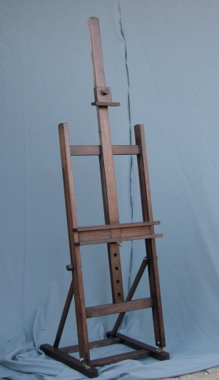 | 5 szt
 |  |  |  |  | RAZEM wyposażenie

